SOMMAIRE
Introduction 2
Partie I : Analyse et conception 4
Chapitre 1 : Analyse du cahier des charges 4
Chapitre 2 : Création de la base de données 6
Partie II : Mise en place du projet 8
Chapitre 3 : Organisation des dossiers 8
Chapitre 4 : Connexion PDO 9
Partie III : Authentification 10
Chapitre 5 : Création du système de connexion 10
Partie IV : Gestion des livres 12
Partie V : Gestion des étudiants 15
Partie VI : Gestion des emprunts 15
Partie VII : Fonctionnalité Recherche 18
Partie VIII : Fonctionnalité Pagination 20
Partie IX : Sécurisation 21
Partie X : Interface Bootstrap 23
Partie XI : Exercices complémentaires pour tester 24
Partie XII : Projet final 25
Conclusion 26

INTRODUCTION

Présentation du projet
Ce rapport présente la conception et la réalisation d'une application web de gestion d'une bibliothèque universitaire, développée en PHP avec la couche d'abstraction de base de données PDO (PHP Data Objects). L'application permet à un administrateur de gérer le catalogue des livres, le fichier des étudiants inscrits, ainsi que le cycle complet des emprunts et des retours d'ouvrages.
Le projet a été mené selon une architecture inspirée du modèle MVC (Modèle-Vue-Contrôleur), avec une séparation stricte entre la logique d'accès aux données (models), la logique métier (controllers) et la présentation (views), conformément à l'architecture imposée par l'énoncé du TP.

Objectifs attendus
- Développer une application web complète en PHP
- Utiliser PDO pour communiquer avec une base de données MySQL, exclusivement via des requêtes préparées.
- Mettre en œuvre un système d'authentification sécurisé basé sur les sessions.
- Réaliser les opérations CRUD (Créer, Lire, Modifier, Supprimer) pour les livres, les étudiants et les emprunts.
- Mettre en place une fonctionnalité de recherche multicritère.
- Gérer la pagination des résultats affichés.
- Organiser le projet selon une architecture claire et maintenable.
- Sécuriser l'application (protection des sessions, requêtes préparées, validation et filtrage des données).

Prérequis
La réalisation de ce projet nécessite des connaissances de base en :
- Programmation en PHP (fonctions, portée des variables, tableaux associatifs) ;
- Langage SQL (création de tables, contraintes de clé étrangère, jointures) ;
- HTML5, CSS3 et notions de base de Bootstrap ;
- Fonctionnement du protocole HTTP (méthodes GET/POST, sessions, cookies).

Logiciels utilisés
- PHP 8
- MySQL
- PhpMyAdmin
- Visual Studio Code
- WAMP (serveur Apache + MySQL local)
- Bootstrap 5

PARTIE I : ANALYSE ET CONCEPTION

Chapitre 1 : Analyse du cahier des charges

Contexte
Une université souhaite informatiser la gestion de sa bibliothèque, jusqu'ici tenue sur des registres papier. Le personnel administratif a besoin d'une application simple d'accès, sécurisée par une authentification, permettant de suivre en temps réel l'état du catalogue de livres, la liste des étudiants inscrits et le cycle de vie de chaque emprunt (du prêt jusqu'au retour, en passant par la détection des retards).

Besoins
- Centraliser les informations sur les livres, les étudiants et les emprunts dans une base de données unique.
- Empêcher tout accès non autorisé aux données de gestion (authentification obligatoire).
- Permettre une recherche rapide d'un livre, d'un étudiant ou d'un emprunt.
- Éviter les incohérences de stock (ex. : prêter un livre déjà entièrement emprunté).
- Fournir une interface claire et responsive, utilisable sur ordinateur comme sur tablette.

Fonctionnalités
- Connexion / déconnexion d'un administrateur.
- Gestion complète (CRUD) des livres, des étudiants et des emprunts.
- Recherche multicritère sur chacun des trois modules.
- Pagination des listes (10 éléments par page).
- Mise à jour automatique du stock de livres disponibles lors d'un emprunt ou d'un retour.
- Tableau de bord présentant des statistiques globales (nombre de livres, d'étudiants, d'emprunts en cours et en retard).

Acteurs
- Administrateur : seul acteur du système. Il s'authentifie, puis gère librement les livres, les étudiants et les emprunts.
Aucun compte « étudiant » prévu ; les étudiants sont de simples enregistrements gérés par l'administrateur, et non des utilisateurs connectés.

Règles de gestion
- RG1 : Un administrateur doit être authentifié pour accéder à toute page de gestion.
- RG2 : Un livre ne peut être emprunté que si sa quantité disponible est strictement supérieure à 0.
- RG3 : Chaque emprunt décrémente automatiquement d'une unité la quantité disponible du livre concerné.
- RG4 : Chaque retour de livre incrémente automatiquement d'une unité la quantité disponible du livre concerné.
- RG5 : La quantité disponible d'un livre ne peut jamais devenir négative.
- RG6 : Un emprunt est considéré « en retard » si son statut est « En cours » et que la date de retour prévue est dépassée.
- RG7 : Un livre ou un étudiant encore référencé par un emprunt ne peut pas être supprimé (intégrité référentielle).

Dictionnaire des données
Table utilisateurs :
Champ | Type | Description
id | INT, AUTO_INCREMENT, PK | Identifiant unique de l'administrateur
nom | VARCHAR(50) | Nom de l'administrateur
email | VARCHAR(100), UNIQUE | Identifiant de connexion
mot_de_passe | VARCHAR(255) | Mot de passe haché (bcrypt via password_hash)

Table livres :
Champ | Type | Description
id | INT, AUTO_INCREMENT, PK | Identifiant unique du livre
titre | VARCHAR(150) | Titre de l'ouvrage
auteur | VARCHAR(100) | Auteur de l'ouvrage
isbn | VARCHAR(20) | Référence ISBN
annee | INT | Année de publication
quantite | INT | Nombre d'exemplaires disponibles

Table etudiants :
Champ | Type | Description
id | INT, AUTO_INCREMENT, PK | Identifiant unique de l'étudiant
nom | VARCHAR(50) | Nom de l'étudiant
prenom | VARCHAR(50) | Prénom de l'étudiant
email | VARCHAR(100) | Adresse email
telephone | VARCHAR(30) | Numéro de téléphone
filiere | VARCHAR(100) | Filière d'études

Table emprunts :
Champ | Type | Description
id | INT, AUTO_INCREMENT, PK | Identifiant unique de l'emprunt
id_livre | INT, FK → livres(id) | Livre emprunté
id_etudiant | INT, FK → etudiants(id) | Étudiant emprunteur
date_emprunt | DATE | Date de l'emprunt
date_retour_prevue | DATE | Date de retour prévue
date_retour | DATE, NULL | Date de retour effective
statut | VARCHAR(20) | « En cours » ou « Retourné »

Modèle relationnel
utilisateurs (id, nom, email, mot_de_passe)
livres (id, titre, auteur, isbn, annee, quantite)
etudiants (id, nom, prenom, email, telephone, filiere)
emprunts (id, #id_livre, #id_etudiant, date_emprunt, date_retour_prevue, date_retour, statut)

Relations entre les tables
La table emprunts est la table centrale du modèle : elle constitue une relation N,N entre livres et etudiants, résolue classiquement par une table d'association enrichie d'attributs propres (dates, statut). Chaque emprunt référence exactement un livre et un étudiant ; un livre ou un étudiant peut en revanche apparaître dans plusieurs emprunts. Les clés étrangères id_livre et id_etudiant garantissent l'intégrité référentielle : MySQL refuse la suppression d'un livre ou d'un étudiant tant qu'un emprunt le référence encore (règle de gestion RG7), ce que l'application gère proprement.

Chapitre 2 : Création de la base de données
La base de données est créée à l'aide du script sql/database.sql, exécutable directement dans phpMyAdmin ou en ligne de commande. Il crée la base, les quatre tables, un compte administrateur ainsi qu'un jeu de données de démonstration (30 livres, 15 étudiants, 15 emprunts).

Création de la base
CREATE DATABASE bibliotheque;
USE bibliotheque;
Cette instruction crée le conteneur logique bibliotheque qui regroupera l'ensemble des tables de l'application. Le jeu de caractères utf8mb4 a été précisé lors de l'implémentation afin de correctement supporter les caractères accentués français et les éventuels emojis.

Table utilisateurs
CREATE TABLE utilisateurs (
id INT AUTO_INCREMENT PRIMARY KEY,
nom VARCHAR(50) NOT NULL,
email VARCHAR(100) UNIQUE NOT NULL,
mot_de_passe VARCHAR(255) NOT NULL
);
La contrainte UNIQUE sur email empêche la création de deux comptes avec la même adresse. Le champ mot_de_passe est dimensionné à 255 caractères car les hachages bcrypt produits par password_hash() font environ 60 caractères, mais l'algorithme peut évoluer (Argon2 par exemple) ; 255 offre une marge de sécurité.

Table livres
CREATE TABLE livres (
id INT AUTO_INCREMENT PRIMARY KEY,
titre VARCHAR(150) NOT NULL,
auteur VARCHAR(100) NOT NULL,
isbn VARCHAR(20),
annee INT,
quantite INT NOT NULL DEFAULT 0
);
Le champ quantite représente le nombre d'exemplaires actuellement disponibles au prêt (et non le nombre total possédé par la bibliothèque). Il est décrémenté à chaque emprunt et incrémenté à chaque retour.

Table etudiants
CREATE TABLE etudiants (
id INT AUTO_INCREMENT PRIMARY KEY,
nom VARCHAR(50) NOT NULL,
prenom VARCHAR(50) NOT NULL,
email VARCHAR(100),
telephone VARCHAR(30),
filiere VARCHAR(100)
);

Table emprunts
CREATE TABLE emprunts (
id INT AUTO_INCREMENT PRIMARY KEY,
id_livre INT NOT NULL,
id_etudiant INT NOT NULL,
date_emprunt DATE NOT NULL,
date_retour_prevue DATE NOT NULL,
date_retour DATE NULL,
statut VARCHAR(20) NOT NULL DEFAULT 'En cours',
FOREIGN KEY (id_livre) REFERENCES livres(id),
FOREIGN KEY (id_etudiant) REFERENCES etudiants(id)
);
Les deux clés étrangères imposent qu’id_livre et id_etudiant correspondent toujours à un enregistrement existant. date_retour est nullable car elle n'est renseignée qu'au moment effectif du retour ; tant qu'elle vaut NULL, l'emprunt est considéré actif.

Insertion des données de démonstration
Le script insère ensuite un compte administrateur (email admin@bibliotheque.local, mot de passe admin123 haché avec password_hash()), puis 30 livres, 15 étudiants et 15 emprunts couvrant des cas variés : emprunts retournés, emprunts en cours dans les délais, et emprunts volontairement en retard (date_retour_prevue antérieure à la date du jour) afin de pouvoir tester la fonctionnalité « emprunts en retard » dès l'installation.

PARTIE II : MISE EN PLACE DU PROJET

Chapitre 3 : Organisation des dossiers
bibliotheque/
├── config/ (configuration, connexion PDO)
├── controllers/ (logique métier)
├── models/ (accès aux données via PDO)
├── views/ (templates HTML/PHP)
│ ├── auth/
│ ├── livres/
│ ├── etudiants/
│ └── emprunts/
├── assets/
│ ├── css/
│ └── js/
├── sql/ (script de création de la BDD)
├── index.php (tableau de bord)
├── login.php
└── logout.php

Pourquoi cette organisation ?
Cette arborescence traduit une architecture MVC simplifiée : chaque dossier a une responsabilité unique et clairement délimitée. Un développeur qui rejoint le projet sait immédiatement où chercher la logique d'une fonctionnalité : la requête SQL est dans models/, la règle métier (validation, transaction) est dans controllers/, et l'affichage est dans views/.

Pourquoi séparer les dossiers ?
- Maintenabilité : modifier l'apparence d'une page (views) n'impacte jamais la logique métier (controllers) ni l'accès aux données (models).
- Réutilisabilité : un même modèle (ex. Livre) peut être appelé par plusieurs contrôleurs ou dans un futur contexte (API, CLI) sans duplication de code SQL.
- Testabilité : la logique métier isolée dans les contrôleurs peut être testée indépendamment de l'affichage.
- Sécurité : en configurant le vhost Apache pour ne pointer que sur le dossier racine, les fichiers de configuration sensibles (config/database.php) restent accessibles uniquement en PHP (inclusion serveur), jamais en accès direct par URL si le serveur est bien configuré.

Bonnes pratiques appliquées
- Chaque fichier de fonctions (modèle ou contrôleur) est dédié à une seule entité métier (livres, étudiants, emprunts, authentification), avec un préfixe de nom cohérent (db_livre_..., livre_..., etc.) pour éviter toute collision de noms de fonctions.
- Les fichiers de configuration (config.php, database.php) sont inclus via require_once pour éviter toute redéfinition.
- Les chemins sont toujours construits avec __DIR__ pour être indépendants du répertoire d'exécution.

Chapitre 4 : Connexion PDO

config.php
Ce fichier centralise les constantes de configuration globale de l'application (identifiants de connexion à la base, nombre d'éléments par page pour la pagination) et démarre la session PHP.
<?php
error_reporting(E_ALL);
ini_set('display_errors', 1);
if (session_status() === PHP_SESSION_NONE) {
session_start();
}.
define('DB_HOST', 'localhost');
define('DB_NAME', 'bibliotheque');
define('DB_USER', 'root');
define('DB_PASS', '');
define('ELEMENTS_PAR_PAGE', 10);
define('BASE_URL', '/bibliotheque/');
La session est démarrée dès l'inclusion de ce fichier, avant tout envoi de contenu HTML - condition indispensable en PHP pour que session_start() fonctionne (elle doit être appelée avant le moindre octet envoyé au navigateur).

database.php - connexion PDO centralisée
Sans classe ni Singleton orienté objet, l'unicité de la connexion PDO est obtenue en PHP procédural grâce à une variable static à l'intérieur d'une fonction : cette variable conserve sa valeur d'un appel à l'autre de la fonction get_pdo() au cours d'une même requête HTTP, exactement comme le ferait un attribut statique de classe, mais sans définir la moindre classe.
<?php
function get_pdo(): PDO
{
static $pdo = null;
if ($pdo === null) {
try {
$dsn = 'mysql:host=' . DB_HOST
. ';dbname=' . DB_NAME . ';charset=utf8mb4';
$options = [
PDO::ATTR_ERRMODE => PDO::ERRMODE_EXCEPTION,
PDO::ATTR_DEFAULT_FETCH_MODE => PDO::FETCH_ASSOC,
PDO::ATTR_EMULATE_PREPARES => false,
];
$pdo = new PDO($dsn, DB_USER, DB_PASS, $options);
} catch (PDOException $e) {
die('Erreur de connexion : ' . $e->getMessage());
}
}
return $pdo;
}
Explication ligne par ligne des options PDO retenues :
- PDO::ATTR_ERRMODE => PDO::ERRMODE_EXCEPTION : toute erreur SQL (contrainte violée, requête invalide) lève une exception PHP au lieu d'échouer silencieusement, ce qui permet de la traiter proprement avec un try/catch (voir Partie IX).
- PDO::ATTR_DEFAULT_FETCH_MODE => PDO::FETCH_ASSOC : chaque ligne de résultat est retournée sous forme de tableau associatif (['titre' => ..., 'auteur' => ...]), plus lisible qu'un tableau indexé.
- PDO::ATTR_EMULATE_PREPARES => false : désactive l'émulation des requêtes préparées côté PHP et force PDO à envoyer de véritables requêtes préparées à MySQL. C'est la protection la plus robuste contre les injections SQL, mais elle impose une contrainte technique importante détaillée en Partie IX : un même paramètre nommé ne peut pas être réutilisé deux fois dans une requête.

Le mot-clé static à l'intérieur de get_pdo() est ce qui remplace ici la classe : à la première exécution de la fonction, $pdo vaut null et la connexion est ouverte ; à tous les appels suivants (depuis n'importe quel fichier models/*.php de la même requête HTTP), la fonction retourne directement la connexion déjà ouverte sans en recréer une nouvelle. C'est le seul point d'entrée vers la base de données de toute l'application : aucun fichier n'ouvre sa propre connexion PDO indépendamment.
PDO reste, par nature, une extension orientée objet native de PHP : $pdo est un objet et new PDO(...) est un mot-clé new incontournable, mais il s'agit ici de la seule classe utilisée dans tout le projet, imposée par l'énoncé du TP lui-même (« développement web en PHP avec PDO ») et non d'une classe métier créée par nos soins.

Gestion des erreurs
En cas d'échec de connexion (mauvais identifiants, service MySQL arrêté...), l'exception PDOException est interceptée et l'exécution du script est stoppée proprement avec un message explicite, plutôt que de laisser fuiter une trace d'erreur brute PHP à l'écran.
📷 Capture d'écran attendue : page blanche de test si les identifiants de la base sont volontairement erronés, montrant le message « Erreur de connexion à la base de données »
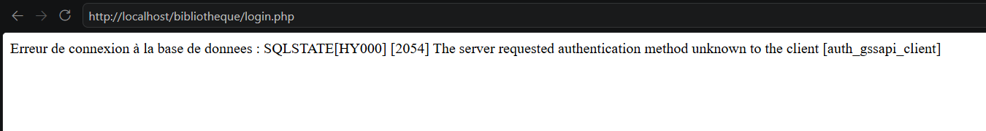

PARTIE III : AUTHENTIFICATION

Chapitre 5 : Création du système de connexion
Le système d'authentification repose sur trois fichiers d'entrée (login.php, logout.php, index.php) et un fichier de fonctions métier controllers/auth.php qui centralise toute la logique de connexion, déconnexion et protection des pages, sous forme de simples fonctions PHP préfixées auth_.

login.php
<?php
require_once __DIR__ . '/config/config.php';
require_once __DIR__ . '/config/helpers.php';
require_once __DIR__ . '/controllers/auth.php';
if (!empty($_SESSION['utilisateur_id'])) {
header('Location: ' . BASE_URL . 'index.php');
exit;
}
$erreur = null;
if ($_SERVER['REQUEST_METHOD'] === 'POST') {
$erreur = auth_connecter(
$_POST['email'] ?? '', $_POST['mot_de_passe'] ?? ''
);
}
require __DIR__ . '/views/auth/connexion.php';
Si un utilisateur déjà connecté rouvre login.php, il est immédiatement redirigé vers le tableau de bord : cela évite qu'une session active ne se retrouve exposée à une nouvelle tentative de connexion inutile.

controllers/auth.php - fonction auth_connecter()
function auth_connecter(string $email, string $motDePasse): ?string
{
$email = trim($email);
$email = filter_var($email, FILTER_SANITIZE_EMAIL);
if ($email === '' || $motDePasse === '') {
return 'Veuillez renseigner votre email et votre mot de passe.';
}
if (!filter_var($email, FILTER_VALIDATE_EMAIL)) {
return 'Adresse email invalide.';
}
$utilisateur = auth_verifier_identifiants($email, $motDePasse);
if ($utilisateur === false) {
return 'Email ou mot de passe incorrect.';
}
session_regenerate_id(true);
$_SESSION['utilisateur_id'] = $utilisateur['id'];
$_SESSION['utilisateur_nom'] = htmlspecialchars(
$utilisateur['nom'], ENT_QUOTES, 'UTF-8'
);
header('Location: ' . BASE_URL . 'index.php');
exit;
}
La vérification du mot de passe est déléguée à la fonction auth_verifier_identifiants(), qui appelle elle-même db_utilisateur_trouver_par_email() (models/utilisateurs.php) puis utilise password_verify() pour comparer le mot de passe saisi au hachage stocké en base - jamais de comparaison directe de mots de passe en clair. L'appel à session_regenerate_id(true) après une connexion réussie régénère l'identifiant de session : cela protège contre les attaques de fixation de session (session fixation), où un attaquant tenterait d'imposer à sa victime un identifiant de session connu à l'avance.
function auth_verifier_identifiants(string $email, string $motDePasse)
{
$utilisateur = db_utilisateur_trouver_par_email($email);
if ($utilisateur && password_verify($motDePasse,
$utilisateur['mot_de_passe'])) {
return $utilisateur;
}
return false;
}

Protection des pages
function auth_verifier_connexion(): void
{
if (empty($_SESSION['utilisateur_id'])) {
header('Location: ' . BASE_URL . 'login.php');
exit;
}
}
Cette fonction est appelée en toute première ligne de chaque page protégée (index.php, ainsi que les neuf vues liste.php/ajouter.php/modifier.php des trois modules). Toute tentative d'accès direct à une URL de gestion sans être authentifié est immédiatement redirigée vers le formulaire de connexion, avant même que la moindre requête SQL ne soit exécutée.

logout.php - déconnexion
function auth_deconnecter(): void
{
$_SESSION = [];
session_unset();
session_destroy();
header('Location: ' . BASE_URL . 'login.php');
exit;
}
La déconnexion vide le tableau $_SESSION, appelle session_unset() puis session_destroy() pour détruire complètement les données de session côté serveur, avant de rediriger vers la page de connexion. Ainsi, même si le cookie de session est réutilisé, aucune donnée exploitable n'y est plus associée côté serveur.

index.php - page protégée type
Chaque page protégée commence systématiquement par :
require_once __DIR__ . '/controllers/auth.php';
auth_verifier_connexion();
Ce garde-fou est placé avant toute autre instruction, garantissant qu'aucune donnée métier n'est chargée ni affichée pour un visiteur non authentifié.

Messages de session et retours utilisateur
En cas d'échec de connexion, un message d'erreur explicite (« Email ou mot de passe incorrect », « Adresse email invalide »...) est affiché dans une alerte Bootstrap rouge au-dessus du formulaire, sans jamais préciser si c'est l'email ou le mot de passe qui est en cause - bonne pratique de sécurité qui évite de révéler l'existence ou non d'un compte à un attaquant.
📷 Capture d'écran attendue : formulaire de connexion avec message d'erreur affiché après une tentative avec un mauvais mot de passe
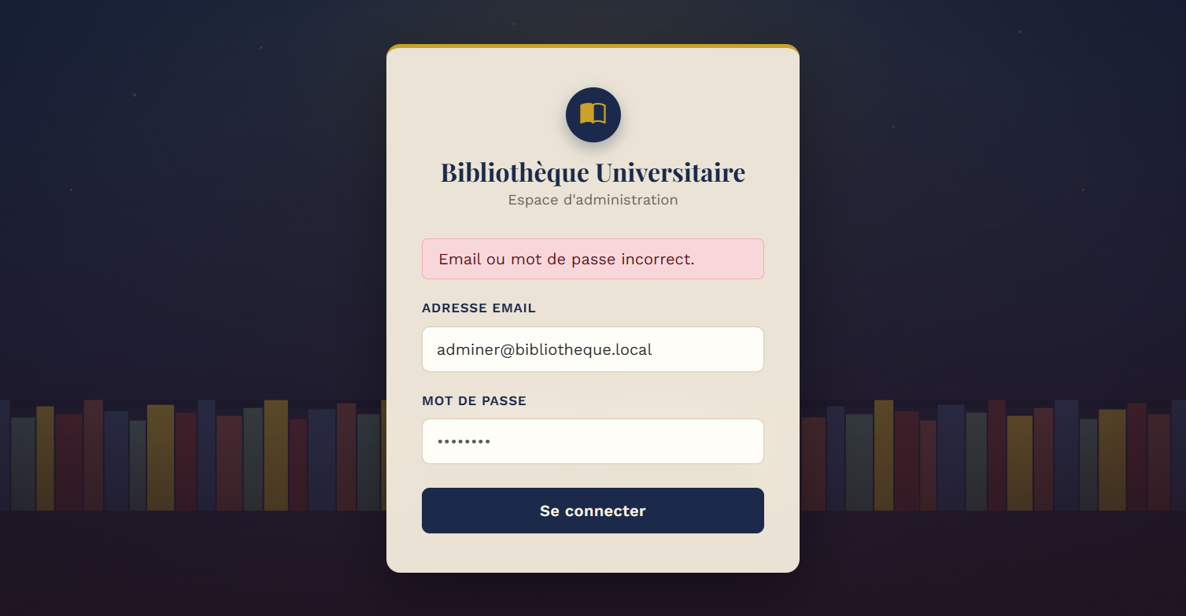
📷 Capture d'écran attendue : tableau de bord affiché juste après une connexion réussie, avec le nom de l'administrateur visible dans la barre de navigation
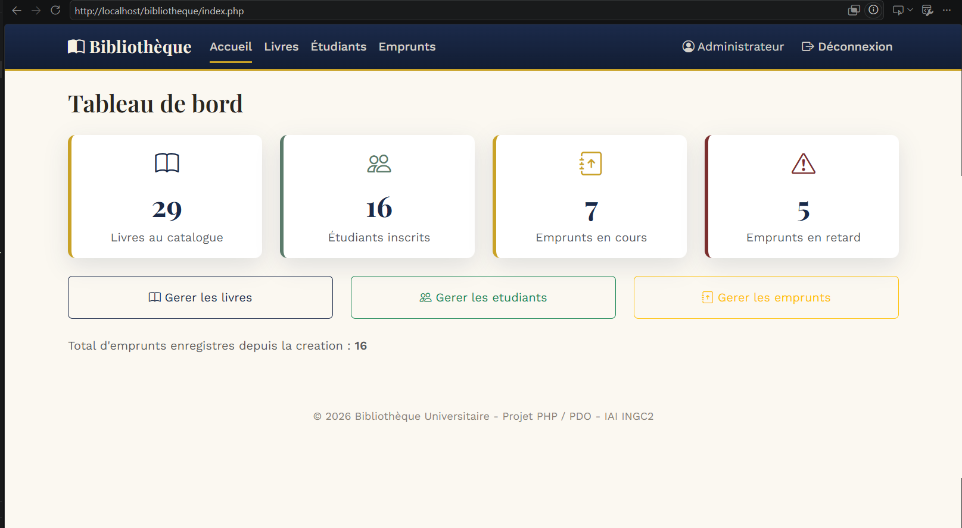

PARTIE IV : GESTION DES LIVRES
La gestion des livres repose sur trois fichiers : models/livres.php (fonctions d'accès aux données, préfixées db_livre_), controllers/livres.php (fonctions de validation et d'orchestration, livre_obtenir_liste() et livre_valider_donnees()) et les vues liste.php / ajouter.php / modifier.php, aucun de ces fichiers ne définissant de classe. La suppression n'est pas une vue séparée mais une action déclenchée depuis liste.php via le paramètre ?action=supprimer&id=..., choix qui évite un aller-retour de page inutile pour une opération aussi simple qu'un DELETE.

liste.php - présentation
Cette page affiche le catalogue sous forme de tableau Bootstrap, avec une barre de recherche, un bouton de bascule « disponibles uniquement » et la pagination en pied de page. Elle gère également, en tête de script, le traitement de la suppression avant tout affichage HTML (pattern Post/Redirect/Get).
if (isset($_GET['action'], $_GET['id']) && $_GET['action'] === 'supprimer') {
$id = filter_var($_GET['id'], FILTER_VALIDATE_INT);
if ($id && db_livre_supprimer($id)) {
ajouterFlash('success', 'Le livre a été supprimé avec succès.');
} else {
ajouterFlash('danger',
'Impossible de supprimer ce livre : il est encore lié
à un ou plusieurs emprunts.');
}
header('Location: liste.php');
exit;
}
Le message d'erreur explicite en cas d'échec est le fruit d'un vrai bug rencontré et corrigé pendant le développement (voir Conclusion) : sans protection, la suppression d'un livre encore emprunté provoquait une erreur fatale MySQL (violation de contrainte de clé étrangère).

ajouter.php - présentation et code
if ($_SERVER['REQUEST_METHOD'] === 'POST') {
$resultat = livre_valider_donnees($_POST);
$erreurs = $resultat['erreurs'];
$valeurs = $resultat['donnees'];
if (empty($erreurs)) {
if (db_livre_inserer($valeurs)) {
ajouterFlash('success', 'Le livre a été ajouté avec succès.');
header('Location: liste.php');
exit;
}
$erreurs[] = 'Une erreur est survenue lors de l\'enregistrement.';
}
}
Le formulaire ré-affiche les valeurs saisies (« sticky form ») en cas d'erreur de validation, afin que l'utilisateur n'ait pas à ressaisir l'intégralité du formulaire.

modifier.php - présentation et code
Fonctionne selon le même principe qu'ajouter.php, avec une étape supplémentaire : le livre est d'abord chargé par son identifiant (db_livre_trouver), et le formulaire est pré-rempli avec ses valeurs actuelles.
$id = filter_var($_GET['id'] ?? '', FILTER_VALIDATE_INT);
if (!$id) { header('Location: liste.php'); exit; }
$livre = db_livre_trouver($id);
if (!$livre) {
ajouterFlash('danger', 'Livre introuvable.');
header('Location: liste.php'); exit;
}

models/livres.php - db_livre_inserer() / db_livre_modifier()
function db_livre_inserer(array $donnees): bool
{
$pdo = get_pdo();
$sql = 'INSERT INTO livres (titre, auteur, isbn, annee, quantite)
VALUES (:titre, :auteur, :isbn, :annee, :quantite)';
$stmt = $pdo->prepare($sql);
return $stmt->execute([
':titre' => $donnees['titre'],
':auteur' => $donnees['auteur'],
':isbn' => $donnees['isbn'],
':annee' => $donnees['annee'],
':quantite' => $donnees['quantite'],
]);
}
Chaque fonction du fichier models/livres.php récupère la connexion partagée via get_pdo() (voir Partie II) puis exécute sa propre requête préparée. Toutes les valeurs transitent exclusivement par des paramètres liés (bindings), jamais par concaténation de chaînes dans le SQL : c'est la protection fondamentale contre l'injection SQL.

Fonctionnalité Recherche (aperçu - détaillée en Partie VII)
Le champ de recherche du formulaire GET interroge simultanément le titre, l'auteur et l'ISBN via l'opérateur SQL LIKE, dans la fonction db_livre_lister().

Pagination (aperçu)
La liste des livres est limitée à ELEMENTS_PAR_PAGE (10) résultats par page, avec une barre de navigation Précédent / numéros / Suivant générée dynamiquement par la fonction livre_obtenir_liste().

Validation
La fonction livre_valider_donnees() (controllers/livres.php) filtre et valide chaque champ avant tout enregistrement : titre et auteur obligatoires, année et quantité doivent être des entiers valides, quantité ne peut être négative.
if ($quantite === false || $quantite < 0) {
$erreurs[] = 'La quantité doit être un nombre positif ou nul.';
}

Messages Flash
Chaque opération réussie ou échouée déclenche un message flash (succès en vert, erreur en rouge) stocké en session le temps d'une redirection, puis affiché une seule fois et automatiquement effacé (voir config/helpers.php, fonctions ajouterFlash() et recupererFlash()).

Confirmation avant suppression
Chaque bouton de suppression porte la classe CSS btn-supprimer, interceptée en JavaScript (assets/js/script.js) pour afficher une boîte de confirmation native avant d'envoyer la requête :
document.querySelectorAll('.btn-supprimer').forEach(function (bouton) {
bouton.addEventListener('click', function (e) {
const confirmation = confirm(
'Êtes-vous sûr de vouloir supprimer cet élément ?
Cette action est irréversible.'
);
if (!confirmation) { e.preventDefault(); }
});
});
📷 Capture d'écran attendue : liste des livres avec la barre de recherche et la pagination visibles
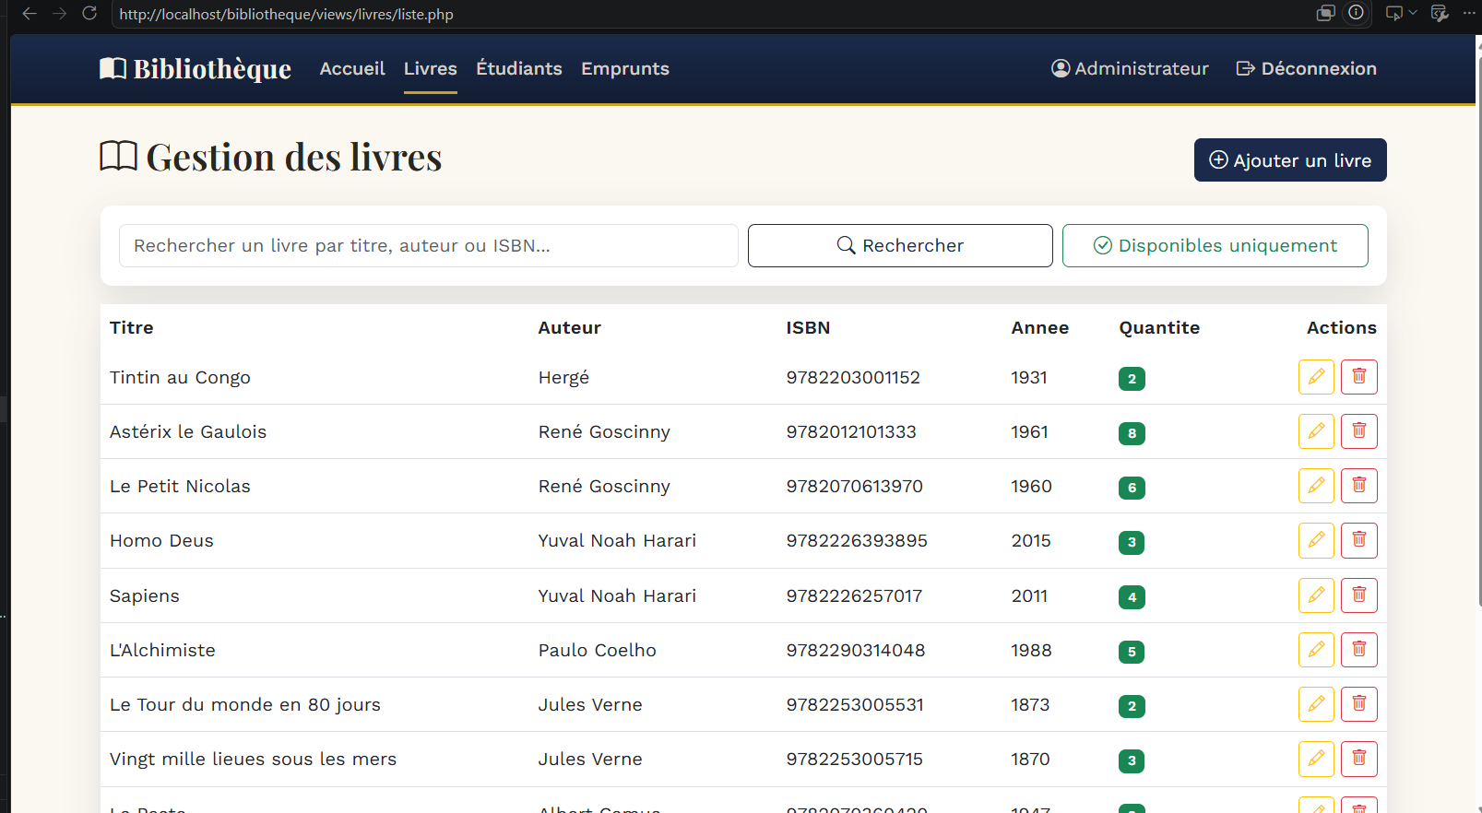

PARTIE V : GESTION DES ÉTUDIANTS
La gestion des étudiants suit exactement le même principe que celle des livres : un fichier de fonctions d'accès aux données models/etudiants.php (préfixe db_etudiant_), un fichier de fonctions métier controllers/etudiants.php (etudiant_obtenir_liste(), etudiant_valider_donnees()), et trois vues liste.php / ajouter.php / modifier.php dans views/etudiants/. Seuls les champs métier changent (nom, prenom, email, telephone, filiere au lieu de titre, auteur, isbn, annee, quantite).

Différences notables avec le module Livres
- La recherche multicritère porte sur quatre champs (nom, prenom, email, filiere) au lieu de trois.
- Le champ email, s'il est renseigné, est validé avec filter_var(..., FILTER_VALIDATE_EMAIL) ; il reste cependant facultatif, contrairement au titre et à l'auteur d'un livre.
- Aucune notion de « stock » n'existe pour un étudiant : pas de décrémentation/incrémentation associée.

controllers/etudiants.php - etudiant_valider_donnees()
if ($nom === '') { $erreurs[] = 'Le nom est obligatoire.'; }
if ($prenom === '') { $erreurs[] = 'Le prénom est obligatoire.'; }
if ($email !== '' && !filter_var($email, FILTER_VALIDATE_EMAIL)) {
$erreurs[] = 'L\'adresse email est invalide.';
}

Suppression et intégrité référentielle
Comme pour les livres, la fonction db_etudiant_supprimer() (models/etudiants.php) entoure son DELETE d'un bloc try/catch : la suppression d'un étudiant encore associé à un emprunt est refusée proprement, avec un message flash explicite plutôt qu'une erreur fatale.
function db_etudiant_supprimer(int $id): bool
{
try {
$pdo = get_pdo();
$stmt = $pdo->prepare('DELETE FROM etudiants WHERE id = :id');
return $stmt->execute([':id' => $id]);
} catch (PDOException $e) {
return false;
}
}
📷 Capture d'écran attendue : liste des étudiants avec recherche
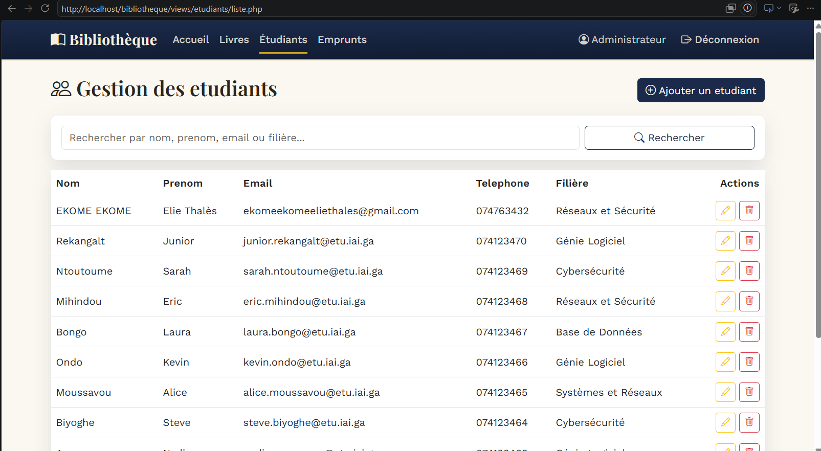

PARTIE VI : GESTION DES EMPRUNTS
Le module Emprunts est le cœur métier de l'application : il matérialise la relation entre un livre et un étudiant, et doit garantir à tout moment la cohérence du stock. Il s'appuie sur models/emprunts.php (fonctions db_emprunt_..., avec jointures SQL vers livres et etudiants pour l'affichage), models/livres.php (fonctions db_livre_decrementer / db_livre_incrementer) et controllers/emprunts.php, qui orchestre l'ensemble dans une transaction PDO au sein de la fonction emprunt_ajouter() - sans aucune classe.

Ajout d'un emprunt
Le formulaire d'ajout ne propose que les livres actuellement disponibles (quantité > 0), via la fonction db_livre_lister_disponibles(), afin de guider l'utilisateur et de limiter les tentatives d'emprunt vouées à l'échec :
$livresDisponibles = db_livre_lister_disponibles();
// ...
<select name="id_livre">
<?php foreach ($livresDisponibles as $livre): ?>
<option value="<?= $livre['id'] ?>">
<?= e($livre['titre'] . ' - ' . $livre['auteur']
. ' (' . $livre['quantite'] . ' dispo.)') ?>
</option>
<?php endforeach; ?>
</select>

Vérification de la disponibilité (Exercice 5)
Deux niveaux de vérification empêchent tout emprunt d'un livre indisponible : une première vérification déclarative dans la fonction emprunt_valider_donnees(), et une seconde vérification atomique au moment de l'écriture en base, dans emprunt_ajouter(), afin de couvrir le cas d'un accès concurrent (deux administrateurs tentant d'emprunter simultanément le dernier exemplaire d'un même livre).
// Première vérification (formulaire), dans emprunt_valider_donnees()
if (empty($erreurs) && $idLivre) {
$livre = db_livre_trouver($idLivre);
if (!$livre || (int) $livre['quantite'] <= 0) {
$erreurs[] = 'Ce livre n\'est plus disponible (stock épuisé).';
}
}

Mise à jour automatique du stock - transaction PDO
L'enregistrement de l'emprunt et la décrémentation du stock doivent réussir ou échouer ensemble : il serait incohérent de décrémenter le stock sans parvenir à enregistrer l'emprunt (ou l'inverse). Cette atomicité est garantie par une transaction PDO explicite, pilotée directement par la fonction procédurale emprunt_ajouter() :
function emprunt_ajouter(array $donnees): bool
{
$pdo = get_pdo();
try {
$pdo->beginTransaction();
$dejaDecremente = db_livre_decrementer(
(int) $donnees['id_livre']
);
if (!$dejaDecremente) {
$pdo->rollBack();
return false;
}
$ok = db_emprunt_inserer($donnees);
if (!$ok) {
$pdo->rollBack();
return false;
}
$pdo->commit();
return true;
} catch (Exception $e) {
if ($pdo->inTransaction()) { $pdo->rollBack(); }
return false;
}
}
Aucun objet « contrôleur » n'est nécessaire ici : la fonction récupère simplement la connexion partagée via get_pdo() (la même que celle utilisée par tous les fichiers models/*.php grâce à la variable static), démarre la transaction, appelle successivement deux autres fonctions (db_livre_decrementer() puis db_emprunt_inserer()), et valide ou annule l'ensemble selon leur résultat.
La fonction db_livre_decrementer() intègre elle-même la condition quantite > 0 directement dans sa clause SQL WHERE, ce qui empêche toute quantité négative au niveau de la base, indépendamment des contrôles déjà faits en PHP (défense en profondeur) :
function db_livre_decrementer(int $id): bool
{
$pdo = get_pdo();
$sql = 'UPDATE livres SET quantite = quantite - 1
WHERE id = :id AND quantite > 0';
$stmt = $pdo->prepare($sql);
$stmt->execute([':id' => $id]);
return $stmt->rowCount() > 0;
}
Si aucune ligne n'a été affectée (rowCount() === 0), cela signifie que la quantité était déjà à 0 au moment précis de l'écriture : la transaction est immédiatement annulée (rollBack) et l'emprunt n'est pas créé.

Retour d'un livre
function emprunt_retourner_livre(int $idEmprunt): bool
{
$emprunt = db_emprunt_trouver($idEmprunt);
if (!$emprunt || $emprunt['statut'] === 'Retourné') {
return false;
}
$ok = db_emprunt_marquer_retourne($idEmprunt);
if ($ok) {
db_livre_incrementer((int) $emprunt['id_livre']);
}
return $ok;
}
Cette fonction empêche également un double retour : un emprunt déjà marqué « Retourné » ne peut pas être retourné une seconde fois (ce qui aurait sinon incrémenté artificiellement le stock).

Vérification de la disponibilité et empêchement des quantités négatives - synthèse
- Niveau formulaire (ergonomie) : seuls les livres disponibles apparaissent dans la liste déroulante.
- Niveau validation (métier) : emprunt_valider_donnees() revérifie explicitement la disponibilité avant tout traitement.
- Niveau transaction (cohérence) : db_livre_decrementer() n'agit que si quantite > 0, et toute la transaction est annulée en cas d'échec.
- Niveau base de données (intégrité) : la colonne quantite est un entier non négocié en NOT NULL, et n'est jamais manipulée par soustraction directe côté PHP - toujours via une requête SQL conditionnelle.

Affichage : jointures SQL
La fonction db_emprunt_requete_base() (models/emprunts.php) effectue une jointure interne (INNER JOIN) avec livres et etudiants pour afficher directement le titre du livre et le nom de l'étudiant, sans avoir à multiplier les requêtes ; elle est réutilisée par toutes les autres fonctions du fichier (db_emprunt_lister(), db_emprunt_trouver(), db_emprunt_lister_en_retard()) :
function db_emprunt_requete_base(): string
{
return 'SELECT emprunts.*, livres.titre AS livre_titre,
etudiants.nom AS etudiant_nom,
etudiants.prenom AS etudiant_prenom
FROM emprunts
INNER JOIN livres ON emprunts.id_livre = livres.id
INNER JOIN etudiants ON emprunts.id_etudiant = etudiants.id';
}

Statuts affichés
Trois états visuels distincts sont calculés à l'affichage à partir des seules colonnes statut et date_retour_prevue :
- Retourné (badge vert) : statut = 'Retourné'.
- En retard (badge rouge) : statut = 'En cours' et date_retour_prevue dépassée (comparée à CURDATE() côté serveur ou date('Y-m-d') côté PHP).
- En cours (badge jaune) : statut = 'En cours' et date encore valide.
📷 Capture d'écran attendue : liste des emprunts avec les trois badges de statut (En cours, En retard, Retourné) visibles
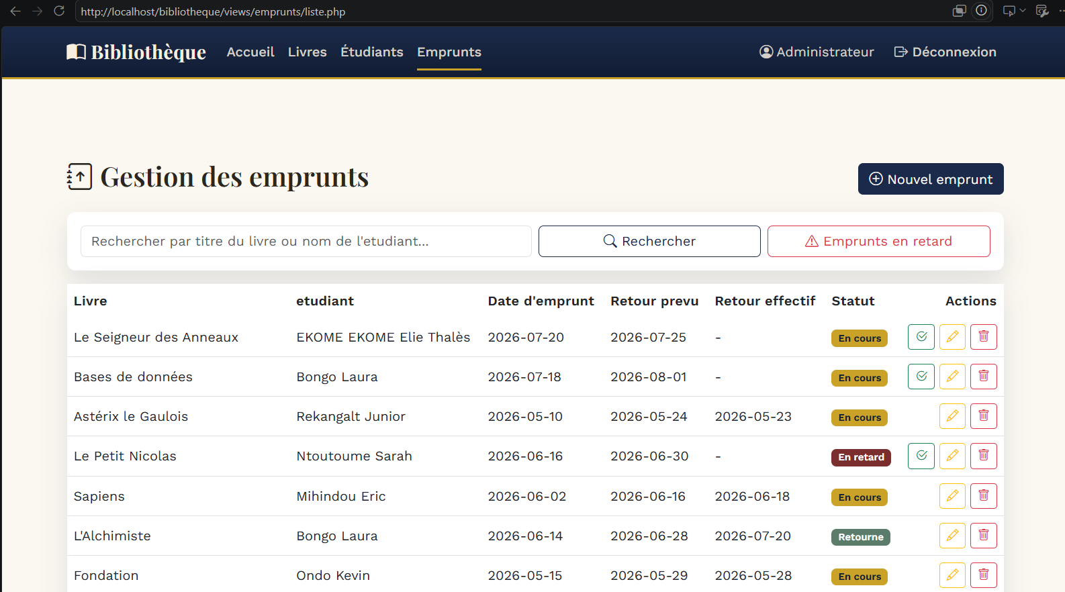

PARTIE VII : FONCTIONNALITÉ RECHERCHE
Chaque module (livres, étudiants, emprunts) propose un champ de recherche en haut de sa liste, transmis en GET (?recherche=...) afin de conserver le terme recherché dans l'URL et de permettre son partage ou sa navigation via le bouton « précédent » du navigateur.

Recherche par titre, auteur, ISBN
SELECT * FROM livres
WHERE titre LIKE :r1
OR auteur LIKE :r2
OR isbn LIKE :r3
ORDER BY id DESC
LIMIT :limite OFFSET :offset
Le motif de recherche est entouré de signes % (LIKE '%motif%') pour autoriser une correspondance partielle n'importe où dans la chaîne. Point d'implémentation important : trois paramètres nommés distincts (:r1, :r2, :r3) sont utilisés pour la même valeur, plutôt qu'un seul :recherche répété trois fois - la raison technique est détaillée dans la section Sécurisation ci-après.

Recherche multicritère
La recherche est dite multicritère car un seul champ de saisie interroge simultanément plusieurs colonnes avec l'opérateur logique OR : l'utilisateur n'a pas à préciser s'il cherche par titre, auteur ou ISBN, il tape un terme et l'application élargit la recherche à tous les champs pertinents. Le même principe est appliqué :
- aux étudiants : recherche sur nom, prénom, email et filière ;
- aux emprunts : recherche sur le titre du livre, le nom et le prénom de l'étudiant emprunteur (via jointure).

PARTIE VIII : FONCTIONNALITÉ PAGINATION

Calcul du nombre de pages
$total = db_livre_compter($recherche);
$nombrePages = max(1, (int) ceil($total / ELEMENTS_PAR_PAGE));
$page = max(1, min($page, $nombrePages));
Le nombre total de résultats correspondant au filtre de recherche est d'abord compté (COUNT(*)), puis divisé par le nombre d'éléments par page (10) et arrondi au supérieur avec ceil(). La page demandée est ensuite bornée entre 1 et le nombre total de pages, ce qui empêche un utilisateur de forcer manuellement dans l'URL une page inexistante (?page=999) sans provoquer d'erreur.

Requête SQL paginée
SELECT * FROM livres
ORDER BY id DESC
LIMIT :limite OFFSET :offset
-- Page 1 : LIMIT 10 OFFSET 0
-- Page 2 : LIMIT 10 OFFSET 10
-- Page 3 : LIMIT 10 OFFSET 20 ...
L'offset est calculé côté PHP par ($page - 1) * $parPage puis lié à la requête via bindValue(..., PDO::PARAM_INT) - un détail important : LIMIT et OFFSET n'acceptent pas de simples chaînes de caractères en requête préparée native, il faut explicitement typer ces paramètres en entier, faute de quoi MySQL rejette la requête.

Navigation
La barre de pagination Bootstrap affiche un lien « Précédent », un lien par numéro de page, et un lien « Suivant », désactivés (classe disabled) lorsqu'ils ne sont pas pertinents (première ou dernière page) :
<nav>
<ul class="pagination">
<li class="page-item <?= $page <= 1 ? 'disabled' : '' ?>">
<a class="page-link" href="?page=<?= $page-1 ?>">Précédent</a>
</li>
<?php for ($i = 1; $i <= $nombrePages; $i++): ?>
<li class="page-item <?= $i === $page ? 'active' : '' ?>">
<a class="page-link" href="?page=<?= $i ?>"><?= $i ?></a>
</li>
<?php endfor; ?>
<li class="page-item <?= $page >= $nombrePages ? 'disabled' : '' ?>">
<a class="page-link" href="?page=<?= $page+1 ?>">Suivant</a>
</li>
</ul>
</nav>
La fonction utilitaire urlPagination($page, $recherche) (config/helpers.php) reconstruit systématiquement l'URL en conservant le terme de recherche en cours, afin que changer de page ne réinitialise jamais le filtre actif.
📷 Capture d'écran attendue : bas de la liste des livres montrant la barre de pagination avec plusieurs pages
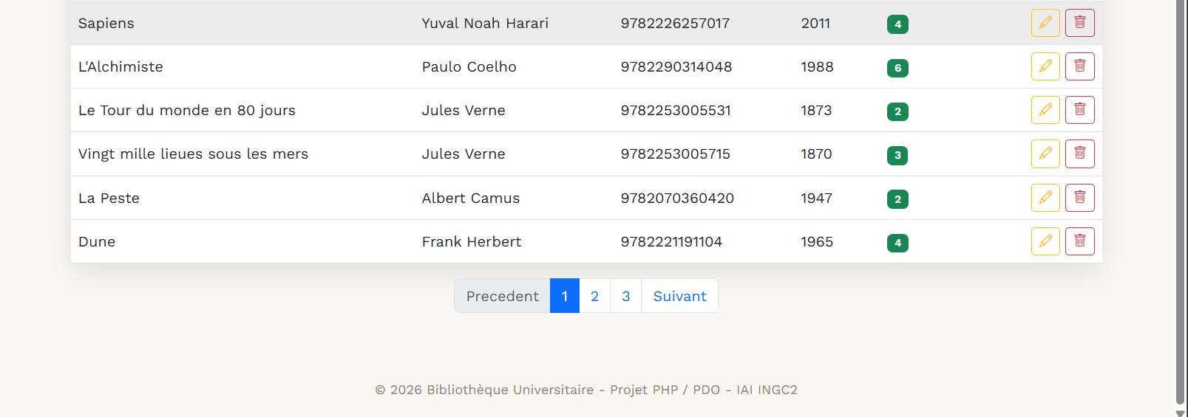

PARTIE IX : SÉCURISATION
La sécurisation de l'application repose sur plusieurs mécanismes complémentaires, chacun illustré ci-dessous par un exemple concret tiré du code source.

Validation avec trim()
$titre = trim(filter_var($post['titre'] ?? '', FILTER_SANITIZE_SPECIAL_CHARS));
trim() supprime les espaces superflus en début et fin de saisie, évitant qu'un champ contenant uniquement des espaces soit considéré comme valide alors qu'il est fonctionnellement vide.

htmlspecialchars()
function e(?string $valeur): string
{
return htmlspecialchars($valeur ?? '', ENT_QUOTES, 'UTF-8');
}
Cette fonction utilitaire, appelée e() par commodité, est utilisée systématiquement pour tout affichage de donnée provenant de l'utilisateur ou de la base dans le HTML. Elle neutralise les balises et caractères spéciaux (<, >, ", ') qui pourraient sinon être interprétés comme du code HTML ou JavaScript, protégeant ainsi contre les failles XSS (Cross-Site Scripting). Exemple : un titre de livre contenant <script>alert(1)</script> saisi par erreur ou malveillance s'affiche comme texte brut inoffensif plutôt que d'être exécuté par le navigateur.

filter_input() / filter_var()
$id = filter_var($_GET['id'] ?? '', FILTER_VALIDATE_INT);
$email = filter_var($post['email'] ?? '', FILTER_SANITIZE_EMAIL);
if (!filter_var($email, FILTER_VALIDATE_EMAIL)) { /* ... */ }
Tout identifiant transmis en paramètre d'URL (?id=...) est systématiquement revalidé avec FILTER_VALIDATE_INT avant d'être utilisé dans une requête SQL ou une logique métier ; une valeur non numérique renvoie false et provoque une redirection propre plutôt qu'une erreur.

password_hash() / password_verify()
// Stockage (script SQL d'installation)
$hash = password_hash('admin123', PASSWORD_DEFAULT);
// Vérification (fonction auth_verifier_identifiants)
if ($utilisateur && password_verify($motDePasse,
$utilisateur['mot_de_passe'])) {
return $utilisateur;
}
Aucun mot de passe n'est jamais stocké ni comparé en clair. password_hash() applique l'algorithme bcrypt (par défaut) avec un sel généré aléatoirement à chaque hachage, ce qui signifie que deux utilisateurs avec le même mot de passe auront des hachages totalement différents en base.

Sessions
- session_start() appelé une seule fois, tôt dans config.php.
- session_regenerate_id(true) après une connexion réussie (protection contre la fixation de session).
- session_unset() puis session_destroy() à la déconnexion.
- Toute page de gestion protégée par un appel à la fonction auth_verifier_connexion().

Requêtes préparées - et une difficulté technique réelle rencontrée
Toutes les requêtes SQL de l'application utilisent des requêtes préparées PDO avec liaison de paramètres nommés, sans aucune concaténation de variable dans une chaîne SQL. La connexion PDO est en outre configurée avec PDO::ATTR_EMULATE_PREPARES => false, ce qui force MySQL à exécuter de véritables requêtes préparées côté serveur - la protection la plus robuste contre l'injection SQL, mais qui a une conséquence technique précise :
MySQL interdit qu'un même paramètre nommé apparaisse plusieurs fois dans une requête préparée native. Une première version du code utilisait un seul paramètre :recherche répété trois fois dans une clause OR (titre LIKE :recherche OR auteur LIKE :recherche OR isbn LIKE :recherche), ce qui provoquait une exception PDOException: SQLSTATE[HY093]: Invalid parameter number lors des tests. La correction a consisté à utiliser un paramètre distinct par occurrence (:r1, :r2, :r3), chacun lié séparément avec bindValue() à la même valeur.
// Avant correction (fautif avec ATTR_EMULATE_PREPARES = false) :
WHERE titre LIKE :recherche OR auteur LIKE :recherche
// Après correction :
WHERE titre LIKE :r1 OR auteur LIKE :r2
$stmt->bindValue(':r1', $motif);
$stmt->bindValue(':r2', $motif);

Protection contre les suppressions incohérentes (intégrité référentielle)
Une seconde difficulté a été rencontrée sur la suppression : MySQL refuse par défaut de supprimer un livre ou un étudiant encore référencé par un emprunt (contrainte FOREIGN KEY), ce qui levait une PDOException non interceptée et provoquait une erreur fatale affichée au navigateur. La correction a consisté à entourer chaque DELETE d'un bloc try/catch dans les fonctions db_livre_supprimer() et db_etudiant_supprimer(), retournant proprement false plutôt que de laisser remonter l'exception :
function db_livre_supprimer(int $id): bool
{
try {
$pdo = get_pdo();
$stmt = $pdo->prepare('DELETE FROM livres WHERE id = :id');
return $stmt->execute([':id' => $id]);
} catch (PDOException $e) {
return false;
}
}

Test expérimental d'injection SQL
Afin de vérifier concrètement la robustesse de l'application, une tentative d'injection a été soumise dans le champ de recherche des livres : ' OR '1'='1. Grâce aux requêtes préparées, cette chaîne est traitée comme une simple valeur de recherche littérale (recherchée telle quelle dans les colonnes titre/auteur/isbn) et non comme du code SQL exécutable : la page a normalement affiché « Aucun livre trouvé », sans erreur ni fuite de données, confirmant l'efficacité de la protection.

PARTIE X : INTERFACE BOOTSTRAP
L'ensemble de l'interface repose sur Bootstrap 5 (chargé via CDN) complété par Bootstrap Icons et une feuille de style légère (assets/css/style.css) qui personnalise quelques détails visuels (couleurs de badges de statut, ombre portée sur les cartes).

Navbar
Une barre de navigation fixe en haut de chaque page protégée (views/_header.php) donne accès à l'Accueil, aux Livres, aux Étudiants et aux Emprunts, ainsi qu'au nom de l'administrateur connecté et au bouton de déconnexion. Elle est incluse une seule fois via require, garantissant une expérience homogène sur tout le site.

Cartes
Le tableau de bord (index.php) utilise des cartes Bootstrap (classe card) pour présenter en un coup d'œil les quatre statistiques clés : nombre de livres, nombre d'étudiants, emprunts en cours, emprunts en retard - chacune associée à une icône Bootstrap Icons distincte.

Tableaux
Les trois listes (livres, étudiants, emprunts) sont présentées sous forme de tableaux Bootstrap (table table-hover) avec un en-tête coloré, favorisant la lisibilité des données tabulaires denses.

Boutons
Chaque action (ajouter, modifier, supprimer, retourner) est associée à un bouton Bootstrap dont la couleur reflète sa nature : primaire (bleu) pour créer, outline-warning (orange) pour modifier, outline-danger (rouge) pour supprimer, outline-success (vert) pour valider un retour.

Icônes
La bibliothèque Bootstrap Icons est utilisée systématiquement pour renforcer la lisibilité des actions (crayon pour modifier, corbeille pour supprimer, coche pour retourner un livre, etc.), sans dépendre d'images bitmap supplémentaires à héberger.

Responsive
La grille Bootstrap (classes col-md-*) et la navbar collapsible (navbar-toggler) garantissent un affichage utilisable aussi bien sur un écran d'ordinateur que sur une tablette ou un smartphone, sans CSS supplémentaire à écrire.

PARTIE XI : EXERCICES COMPLÉMENTAIRES POUR TESTER

Exercice 1 - Recherche multicritère sur les étudiants
Implémentée dans la fonction db_etudiant_lister() (models/etudiants.php), la recherche interroge simultanément nom, prenom, email et filiere :
WHERE nom LIKE :r1 OR prenom LIKE :r2
OR email LIKE :r3 OR filiere LIKE :r4

Exercice 2 - Livres disponibles
Accessible via le bouton « Disponibles uniquement » de la liste des livres (?disponibles=1), cette vue appelle la fonction db_livre_lister_disponibles() :
SELECT * FROM livres WHERE quantite > 0 ORDER BY titre ASC;

Exercice 3 - Emprunts en retard
Accessible via le bouton « Emprunts en retard » de la liste des emprunts (?retard=1), cette vue appelle la fonction db_emprunt_lister_en_retard() :
SELECT emprunts.*, livres.titre AS livre_titre,
etudiants.nom AS etudiant_nom, etudiants.prenom AS etudiant_prenom
FROM emprunts
INNER JOIN livres ON emprunts.id_livre = livres.id
INNER JOIN etudiants ON emprunts.id_etudiant = etudiants.id
WHERE emprunts.statut = 'En cours'
AND emprunts.date_retour_prevue < CURDATE()
ORDER BY emprunts.date_retour_prevue ASC;

Exercice 4 - Nombre total d'emprunts
Affiché sur le tableau de bord (index.php), calculé par la fonction db_emprunt_compter_total() :
SELECT COUNT(*) AS total FROM emprunts;

Exercice 5 - Blocage lorsqu'un livre est indisponible
Détaillé en Partie VI : double vérification (formulaire + transaction), avec une contrainte SQL supplémentaire (quantite > 0) directement dans la clause WHERE de l'UPDATE de décrémentation, empêchant toute quantité négative même en cas d'accès concurrent.

PARTIE XII : PROJET FINAL

Présentation de l'application terminée
L'application Bibliothèque Universitaire est pleinement fonctionnelle : un administrateur s'authentifie, consulte un tableau de bord synthétique, puis gère le catalogue de livres, le fichier des étudiants et le cycle des emprunts, avec recherche, pagination et sécurisation intégrées à chaque module.

Arborescence complète
bibliotheque/
├── assets/
│ ├── css/style.css
│ └── js/script.js
├── config/
│ ├── config.php
│ ├── database.php
│ └── helpers.php
├── controllers/
│ ├── auth.php
│ ├── emprunts.php
│ ├── etudiants.php
│ └── livres.php
├── models/
│ ├── emprunts.php
│ ├── etudiants.php
│ ├── livres.php
│ └── utilisateurs.php
├── sql/
│ └── database.sql
├── views/
│ ├── _header.php
│ ├── _footer.php
│ ├── auth/connexion.php
│ ├── livres/{liste,ajouter,modifier}.php
│ ├── etudiants/{liste,ajouter,modifier}.php
│ └── emprunts/{liste,ajouter,modifier}.php
├── index.php
├── login.php
└── logout.php

Commentaires
Chaque fichier PHP démarre par un bloc de commentaire décrivant son rôle, et chaque fonction non triviale (transactions, jointures, requêtes de pagination) est précédée d'un commentaire expliquant son fonctionnement et ses effets de bord - convention appliquée uniformément à l'ensemble du code source, entièrement procédural.

Tests réalisés
Au-delà des tests manuels via l'interface, une campagne de tests fonctionnels a été menée directement en ligne de commande (serveur intégré PHP + MySQL) afin de valider objectivement le comportement de l'application avant la remise du projet :
Scénario testé | Résultat attendu | Résultat obtenu
Accès à index.php sans session | Redirection vers login.php | Conforme
Connexion avec identifiants valides | Redirection vers index.php | Conforme
Recherche « Camus » (livres) | Résultats filtrés affichés | Conforme
Recherche « Nzue » (étudiants) | Résultats filtrés affichés | Conforme
Recherche « Obame » (emprunts) | Résultats filtrés affichés | Conforme
Injection SQL dans le champ recherche | Traitée comme texte, aucune fuite | Conforme
Ajout d'un emprunt (livre dispo.) | Stock décrémenté de 1 | Conforme (3 → 2)
Retour d'un livre | Statut « Retourné », stock incrémenté | Conforme (3 → 4)
Emprunt sur livre à quantité 0 | Emprunt refusé | Conforme
Suppression étudiant avec emprunt actif | Refus propre, message d'erreur | Conforme (après correction)
Suppression étudiant sans emprunt | Suppression effective | Conforme
Pagination page 2 | Livres suivants affichés | Conforme

Cette démarche de test a permis d'identifier et de corriger trois anomalies réelles avant la livraison finale, détaillées dans la conclusion de ce rapport.

CONCLUSION

Bonnes pratiques de développement appliquées
- Organisation claire en dossiers (config / controllers / models / views), sans logique SQL dans les vues ni HTML dans les modèles, le tout en PHP procédural sans classe ni framework.
- Connexion PDO centralisée via une fonction unique get_pdo() (variable static garantissant une seule connexion par requête HTTP, sans classe Singleton), avec requêtes préparées natives (ATTR_EMULATE_PREPARES = false) exclusivement.
- Validation systématique des entrées utilisateur (filter_var, trim) avant tout traitement métier.
- Échappement systématique des sorties (htmlspecialchars) avant tout affichage HTML.
- Authentification par mot de passe haché (password_hash/verify), sessions régénérées à la connexion.
- Gestion explicite des erreurs SQL par blocs try/catch plutôt que de laisser remonter des exceptions non contrôlées à l'utilisateur final.
- Transactions PDO pour toute opération impliquant plusieurs écritures devant rester cohérentes entre elles (emprunt = décrémentation du stock + insertion de la ligne d'emprunt).

Difficultés rencontrées et solutions apportées
- Échec de la recherche multicritère en requêtes préparées natives.
La configuration de PDO avec ATTR_EMULATE_PREPARES à false, retenue pour maximiser la sécurité contre les injections SQL, a révélé une limitation du pilote MySQL natif : un même paramètre nommé ne peut pas être utilisé plusieurs fois dans une même requête préparée. Or les premières requêtes de recherche multicritère réutilisaient un unique paramètre :recherche dans plusieurs clauses OR, ce qui provoquait une exception SQLSTATE[HY093]: Invalid parameter number. La solution a consisté à dupliquer le paramètre sous des noms distincts (:r1, :r2, :r3...), chacun lié séparément à la même valeur de recherche - une contrainte peu documentée mais bien réelle du mode natif de PDO.

Critiques et pistes d'amélioration
- L'application ne gère qu'un seul rôle (administrateur) ; un rôle « étudiant » avec un espace de consultation personnel (historique de ses propres emprunts) serait une évolution naturelle.
- La configuration de la base de données (config/config.php) est actuellement codée en dur ; migrer vers un fichier .env non versionné renforcerait la sécurité en environnement de production.
- Les dates sont saisies au format HTML natif (input type="date") sans contrôle de cohérence métier avancé (par exemple une durée maximale d'emprunt selon la filière) ; ce point pourrait être approfondi dans une version future.
- Les tests réalisés ont été fonctionnels et manuels (via requêtes HTTP en ligne de commande) ; l'ajout d'une suite de tests automatisés (PHPUnit) fiabiliserait davantage les évolutions futures du code.

Ce mini-projet a permis de mettre en pratique, sur un cas concret et complet, l'ensemble des notions du module : PHP procédural, PDO et requêtes préparées, authentification par session, organisation en dossiers façon MVC sans classe ni framework, CRUD, recherche, pagination et sécurisation. Les difficultés rencontrées - et surtout leur résolution méthodique, appuyée sur des tests réels plutôt que sur une simple relecture du code - ont constitué une part importante de l'apprentissage tiré de ce travail.

